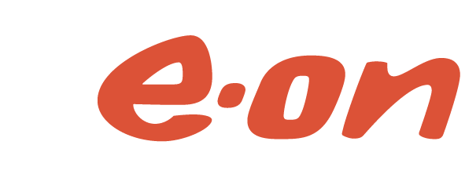

ТЕХНИЧЕСКОЕ ЗАДАНИЕ
На поставку топочного мазута марки «100»
1. Наименование предприятия:
Филиал «Березовская ГРЭС» ОАО «Э.ОН Россия»

2. Наименование продукции:
№ п/п | Наименование | ГОСТ, ОСТ, ТУ | Ед. изм. | Кол-во | Срок поставки
1. | Мазут топочный марки «100» III вида ОКП 02 5211 0209 | ГОСТ 10585-99 | тн | 5 000 | 1 – 20 сентября  2015 года

3. Основные технические характеристики:
№ п/п | Наименование | ГОСТ - 10585-99 | Требуемая величина
1. | Вязкость при 100 ⁰С, не более:  условная, градусы ВУ  кинематическая, м²/с (сСт) | 6,8  50,0*10⁻⁶  (50,0) | 6,8  50,0*10⁻⁶  (50,0)
2. | Зольность, %, не более | 0,05 | 0,05
3. | Массовая доля механических примесей, %, не более | 1,0 | 1,0
4. | Массовая доля воды, %, не более | 1,0 | 1,0
5. | Массовая доля серы, %, не более | 1,5 | 1,5
6. | Содержание водорастворимых кислот и щелочей | отсутствует | отсутствует
7. | Температура вспышки в открытом тигле, ⁰С, не ниже | 110 | 110
8. | Температура застывания, ⁰С, не выше | +25 | +25
9. | Теплота сгорания (низшая), кДж/кг (ккал/кг), не менее | 40530  (9680) | 40530  (9680)
10. | Плотность при 20⁰С, кг/м³, не более | --- | 970,0

4. Дополнительные требования:
- Отгрузка продукции осуществляется в четырехосных/восьмиосных цистернах, количество одновременно подаваемых цистерн к отгрузке не должно превышать 16-и/8-ми соответственно. Отгрузка осуществляется единовременными партиями не более 960 тонн и не менее 480 тонн. Интервал между отгрузками должен быть не менее 2-х суток.
- Поставщик осуществляет поставку продукции до ст. Шарыпово Красноярской ж/д.
- В стоимость продукции входит:
- НДС,
- Все расходы, связанные с доставкой продукции от Поставщика к Заказчику, возврат порожних цистерн, страхование груза.

5. Требования к приемке:
- Продукция должна удовлетворять характеристикам ГОСТ 10585-99 для марки мазута М-100 III вида.

6. Перечень документации:
- Продукция должна иметь сертификаты происхождения, безопасности, паспорта качества на каждую партию, декларацию о соответствии.

7. Гарантия поставщика:
- Год изготовления продукции – 2015 год.
- В случае если Участник закупочной процедуры не является заводом–изготовителем, он обязан представить надлежащие полномочия завода–изготовителя (гарантия поставки заводом).
- Продукцию, не отвечающую вышеперечисленным требованиям и требованиям ГОСТ 10585-99, Поставщик должен заменить без каких-либо затрат со стороны Заказчика.

